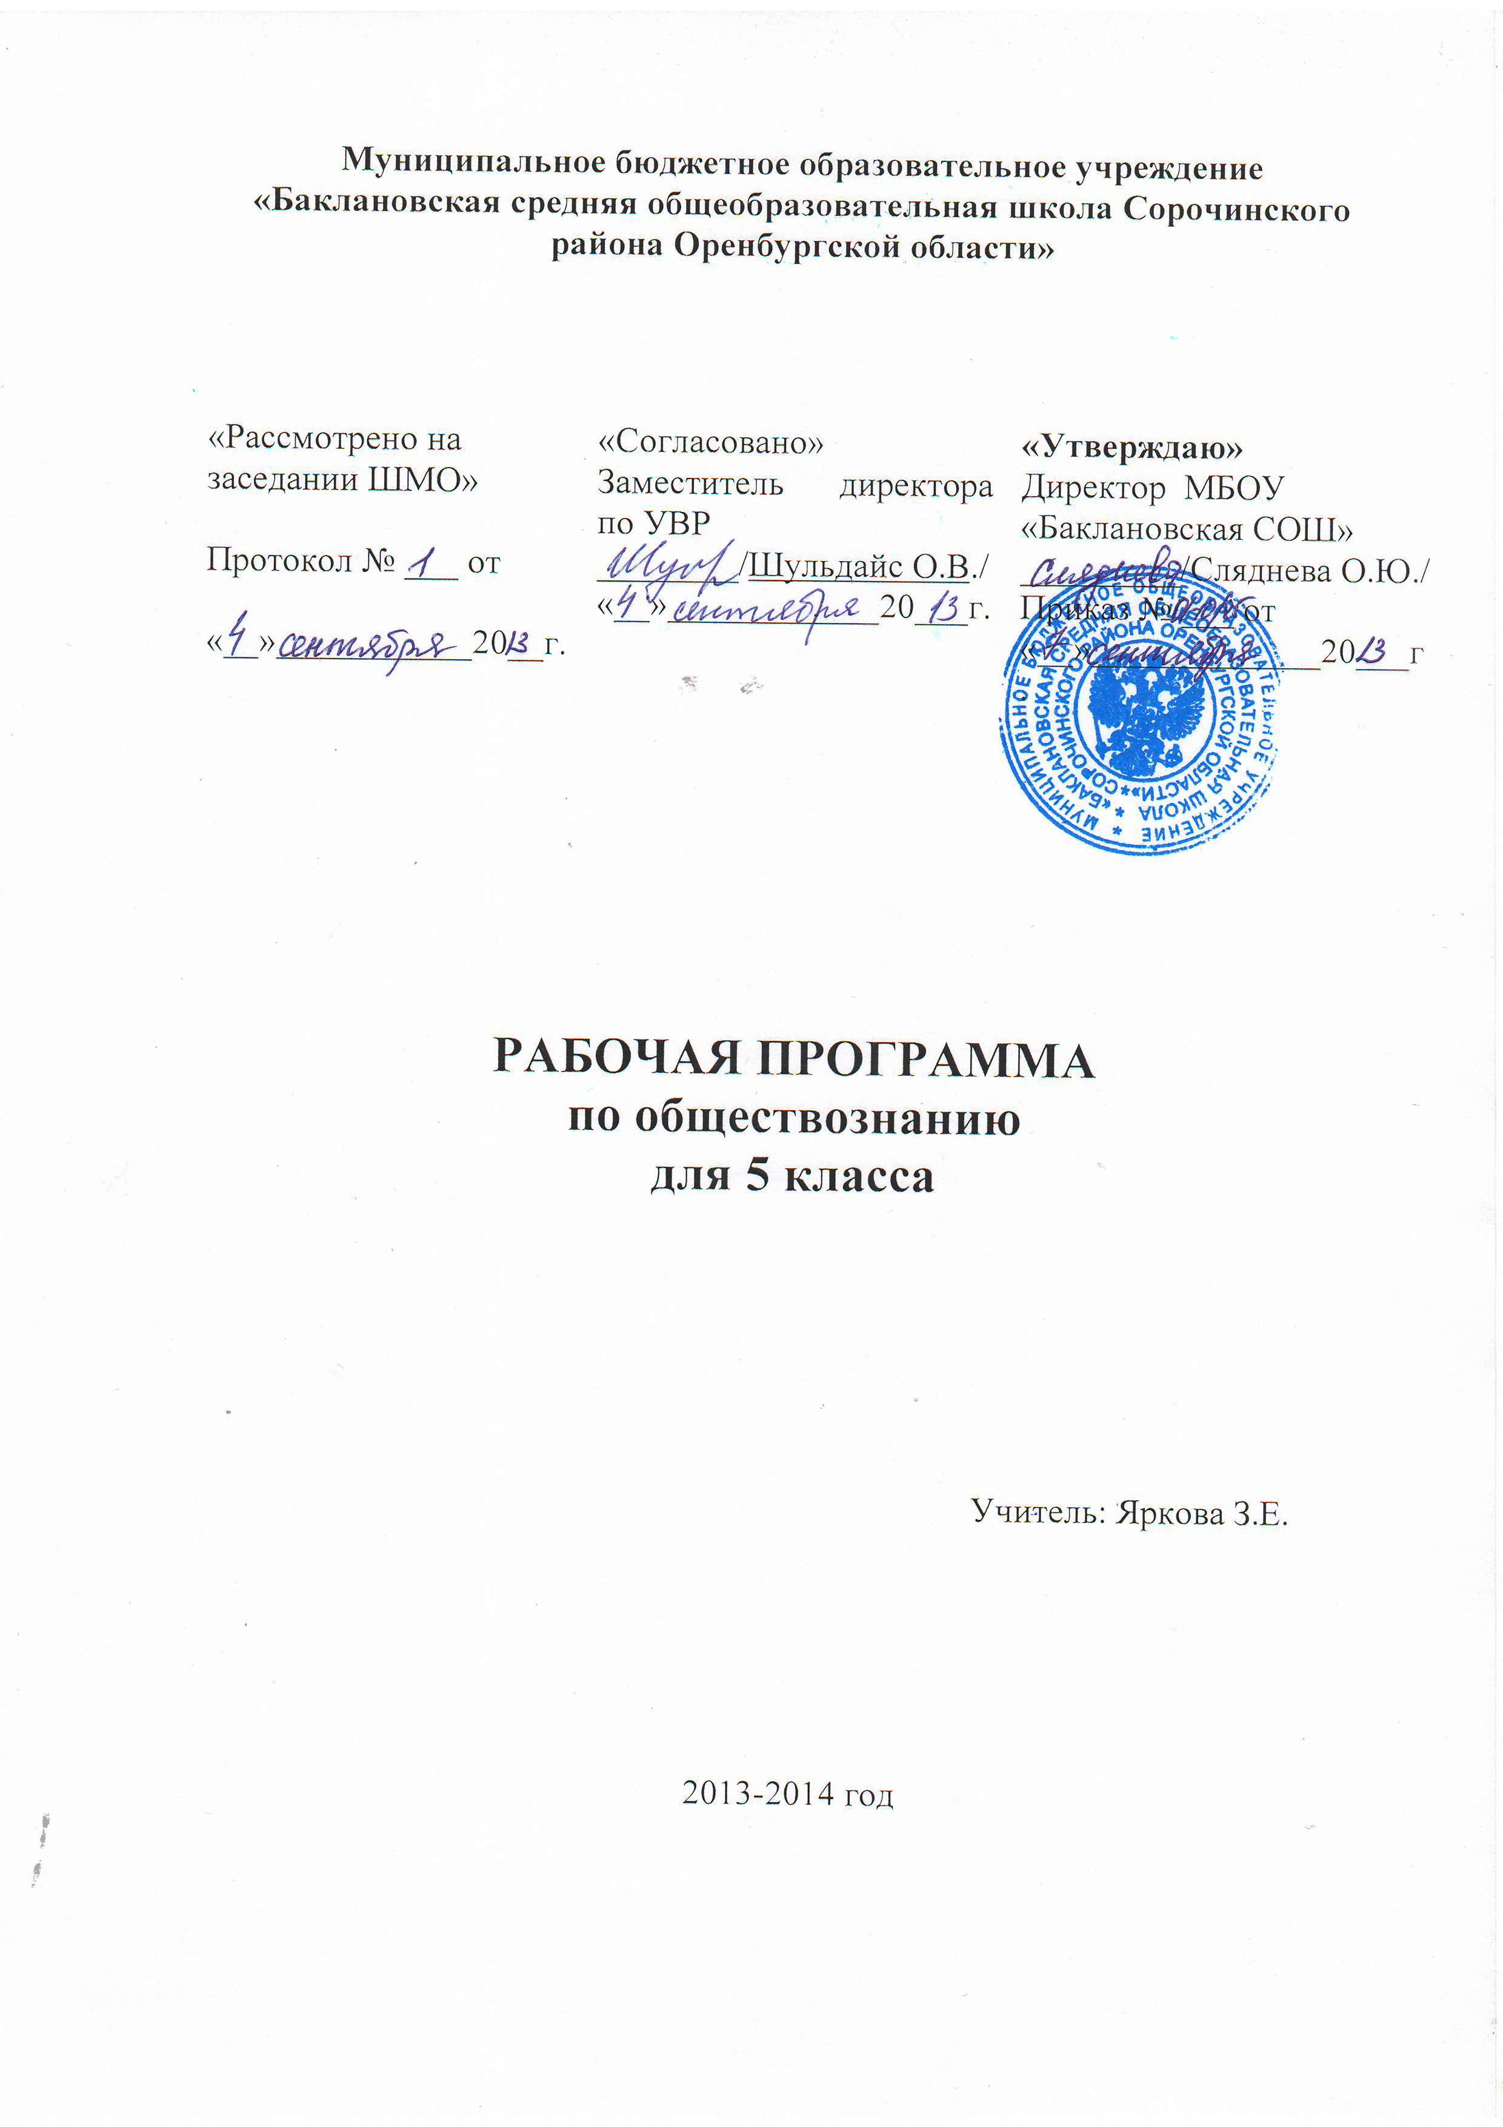
Рабочая программа по обществознанию в 5 классе.
Пояснительная записка.
Рабочая программа по обществознанию разработана на основе Примерной программы основного общего образования по обществознанию./ Примерные программы по учебным предметам. Обществознание. 5-9 классы: М.: Просвещение, 2011.
Программа предполагает проведение 1 часа в неделю (всего 35 часов в год).
Рабочая программа ориентирована на использование учебно-методического комплекта:
Кравченко А. И. Обществознание: учебник 5 класса общеобразовательных учреждений
/А.И.Кравченко. – М.: ООО «Русское слово - учебник», 2012.
Обществознание - учебный предмет в основной школе, фундаментом которого являются современные научные знания о человеке и об обществе, о влиянии социальных факторов на жизнь каждого человека. Их раскрытие базируется на результатах исследований, понятийном аппарате группы общественных наук (социология, экономическая теория, политология, культурология, правоведение, этика, социальная психология), а также философии. При этом основное внимание учащихся в 5 классе уделено нравственным основам межличностных отношений и посвящено человеку и его ближайшему социальному окружению (семья, друзья, ученический коллектив).
Изучение обществознания в 5 классе опирается на пропедевтическую обществоведческую подготовку учащихся в начальных классах в рамках учебных предметов «Окружающий мир».
Полнота и глубина раскрытия содержания курса по обществознанию на втором этапе обучения ограничены познавательными возможностями учащихся младшего и среднего подросткового возраста. Наиболее сложные аспекты общественного развития рассматриваются в курсе по обществознанию в старших классах.
Цель изучения курса входит:
способствовать интеллектуальному развитию учащихся, гуманизации личности,
формированию жизненной стратегии личности подростка, развитию познавательных способностей учащихся.
Общие задачи изучения курса:
- углубление интереса к изучению социальных и гуманитарных дисциплин;
- формирование способности к личному самоопределению, самореализации, самоконтролю;
- формирование у учащихся целостной картины общества, адекватной современному уровню знаний
о нем и доступной по содержанию для школьников младшего и среднего подросткового возраста;
- овладение учащимися умениями получать из разнообразных источников и критически
осмысливать социальную информацию, систематизировать, анализировать полученные данные;
освоению ими способов познавательной, коммуникативной, практической деятельности, необходимых для участия в жизни гражданского общества и правового государства;
- формирование у учащихся опыта применения полученных знаний и умений для определения
собственной позиции в общественной жизни, для решения типичных задач в области социальных отношений, для осуществления гражданской и общественной деятельности, развития межличностных отношений, включая отношения между людьми различных национальностей и вероисповеданий, а также в семейнобытовой сфере, для соотнесения собственного поведения и поступков других людей с нравственными ценностями и нормами поведения, установленными законом, для содействия правовыми способами и средствами защите правопорядка в обществе.
Рабочая программа конкретизирует содержание предметных тем образовательного стандарта, дает вариативное распределение учебных часов по разделам курса с учетом государственных стандартов, логики учебного процесса, возрастных особенностей обучающихся школы, способствует реализации единой концепции обществоведческого образования.
С точки зрения развития умений и навыков рефлексивной деятельностью важно уделить особое внимание способности учащихся самостоятельно организовывать свою учебную деятельность (постановка цели, планирование, определение оптимального соотношения цели и средств и др.), оценивать ее результаты, определять причины возникших трудностей и пути их устранения, осознавать сферы своих интересов и соотносить их со своими учебными достижениями, чертами своей личности.
Исходя из целей и задач обществоведческого образования в школе второй ступени и преемственности, контроль за уровнем ЗУН осуществляется в следующих формах: тестирование, зачеты, контрольные и практические работы, собеседования, защиты сообщений и презентаций, эссе, проектов.
Требования к уровню достижений:
Требования к результатам обучения предполагают реализацию деятельностного, компетентностного и личностно ориентированного подходов в процессе усвоения программы, что в конечном итоге обеспечит овладение учащимися знаниями, различными видами деятельности и умениями, их реализующими.
Результатами образования являются компетентности, заключающиеся в сочетании знаний и умений, видов деятельности, приобретённых в процессе усвоения учебного содержания, а также способностей, личностных качеств и свойств учащихся.
Знать (понимать):
- относительно целостное представление о человеке;
- понимание побудительной роли мотивов в деятельности человека;
- ряд ключевых понятий
Уметь:
- мотивировать и направлять на активное и созидательное участие в будущем
в общественной и государственной жизни;
- сознательно организовывать свою познавательную деятельность;
- объяснять явления и процессы социальной действительности с научных, социально
философских позиций;
- анализировать реальные социальные ситуации, выбирать адекватные способы
деятельности и модели поведения в рамках реализуемых социальных ролей;
- выполнять познавательные и практические задания, в том числе проектной деятельности.
- взаимодействовать в ходе выполнения групповой работы, вести диалог, аргументировать собственную точку зрения.
Содержание курса

Глава I. Человек в обществе. (19 часов)
Тема 1. Загадка человека. (1 час)
Проблема происхождения человека. Биосоциальная природа человека. Соотношение биологического и социального начал в человеке. Социальная среда обитания человека.
Основные термины и понятия: биологический и социальный.
Тема 2. Потребности человека. (1 час)
Внутренний мир человека и его потребности. Разнообразие потребностей человека. Разумные и неразумные потребности. Материальные, социальные и духовные потребности. Возвышение потребностей.
Основные термины и понятия: потребности, возвышение потребностей.
Тема 3. Человеческие интересы. (1 час)
Интересы в жизни человека. Формирование интересов. Иерархия интересов. Развитие и тренировка интересов.
Основные термины и понятия: интерес, иерархия интересов.
Тема 4. Как человек оценивает себя и других. (1 час)
Человек в оценке других людей. Самооценка и ее разновидности: самоуважение и самоуничтожение. Самовоспитание. Значение представлений о добре и зле для оценки и самооценки человека.
Основные термины и понятия: самооценка, способности, мораль.
Тема 5. Люди с ограниченными возможностями и особыми потребностями. (1 час)
Люди с ограниченными возможностями и особыми потребностями. Причины инвалидности. Жизнь с инвалидностью. Помощь инвалидам. Положение инвалидов в России. Выдающиеся достижения инвалидов.
Основные термины и понятия: инвалид, инвалидность.
Тема 6. Деятельность. (1 час)
Мотивы и виды деятельности. Учение. Игра. Труд. Творчество. Общение. Структура деятельности. Деятельность и поведение. Деятельность как способ существования человека. Личность.
Основные термины и понятия: мотивы, деятельность, интеллект, воля, личность, поведение, поступок.
Тема 7. Как человек познает мир и самого себя. (1 час)
Познание как человеческая потребность. Поиск информации. Как человек познает мир и самого себя. Способы познания мира, человека, общества: чувственное и рациональное познание. Самопознание.
Основные термины и понятия: познания, знания, мышление, самопознание.
Тема 8. Образование и самообразование. (1 час)
Образование и самообразование. Экстернат. Современная школа. Школьное образование в Российской Федерации. Инклюзивное образование.
Основные термины и понятия: образование, самообразование, инклюзивное образование.
Темы 9. Социализация. (1 час)
Быть человеком – учиться жить в обществе, учиться социальному. Культура. Культурные нормы и ценности. Социальные роли. Социализация – процесс длиной в жизнь. Воспитание.
Основные термины и понятия: культура, культурные нормы, социальная роль, социализация, ценности.
Тема 10. Положение человека в обществе. (1 час)
Положение личности в обществе. Социальный статус. Взаимосвязь социальных статусов и социальных ролей. Социальные «параметры личности». Прирожденные качества человека. Приобретенные качества человека. Социальное положение школьника. Ответственность. Разнообразие социальных статусов.
Основные термины и понятия6 социальный статус, социальное положение, ответственность.
Тема 11. Возрасты нашей жизни. (1 час)
Жизнь как возможность реализации человека. Проблема старения человечества. Основные возрастные степени жизни человека. Возраст человека и социальные отношения. Возможности и ограничения возраста.
Основные термины и понятия: возрастной статус, возрастная роль, поколение.
Тема 12. Особенности подросткового возраста. (1 час)
Возраст и положение человека в обществе. Особенности подросткового возраста. Права и обязанности несовершеннолетних. Трудности взросления. Чувство взрослости. Отношения со сверстниками.
Основные термины и понятия: подростковый возраст, несовершеннолетний, сверстники.
Тема 13. Что такое гендер. (1 час)
Биологический пол: мужской, женский. Гендер как «социальный пол». Особенности мужского и женского поведения. Гендерные роли.
Основные термины и понятия: гендер, гендерные роли.
Тема 14. Различия в поведении мальчиков и девочек. (1 час)
Различия в поведении мальчиков и девочек. Особенности воспитания мальчиков и девочек. Взаимоотношения мальчиков и девочек в подростковом возрасте.
Основные термины и понятия: гендерная социализация.
Тема 15. Национальная принадлежность. (1 час)
Национальность, национальная принадлежность: влияет ли она на социальное положение личности. Этнический фактор в государственном развитии. В чем проявляются национальные различия. Как научится уважать национальные различия. Миграции и мигранты. Толерантность.
Основные термины и понятия: национальность, познавательный туризм, миграция, толерантность.
Тема 16. Юные граждане России. (1 час)
Гражданин, гражданство, конституция РФ о гражданстве. Паспорт. Гражданско-правовая сторона социального положения личности в обществе. Какие права человек получает от рождения. Юные граждане России: права и обязанности.
Основные термины и понятия: гражданство, гражданин, права человека, паспорт.
Тема 17. Здоровый образ жизни. (1 час)
Зачем человеку здоровье. Здоровье современных детей. Здоровый образ жизни. Слагаемые здорового образа жизни. Здоровье и долголетие.
Основные термины и понятия: здоровый образ жизни.
Тема 18. Безопасность жизни. (1 час)
Опасность и безопасность в жизни современного человека. Правила безопасной жизни. Вредные привычки, угрожающие здоровью: как не допустить их возникновения.
Основные термины и понятия: опасность, безопасность, привычка.
Глава II. Ближайшее окружение подростка. (10 часов)
Тема 19. Самые близкие люди. (1 час)
Человек и его социальное окружение. Товарищи и современники. Семья. Функции семьи. Брак. Роли в семье. Роль подростка в семье.
Основные термины и понятия: семья, родство, семейные роли.
Тема 20. Семейные отношения. (1 час)
Семья и семейные отношения. Супружество. Родительство. Родство. Семейные конфликты и их причины. Конфликты между родителями и детьми. Пути разрешения семейных конфликтов.
Основные термины и понятия: семейные конфликты.
Тема 21. Семейные ценности и традиции. (1 час)
Семейные ценности и традиции. Семейный альбом. Семейная родословная. Семейные совет. Семейные праздники. Семейная культура.
Основные термины и понятия: семейные ценности, семейные традиции.
Тема 22. Забота и воспитание в семье. (1 час)
Воспитание в семьях разных народов мира. Цели заботы и воспитания в семье. Гендерная социализация человека в семье.
Основные термины и понятия: воспитание.
Тема 23. Государственная поддержка семьи. (1час)
Почему государство должно поддерживать семью. Материнский капитал и его предназначение. Государственная социальная помощь. Центры социальной помощи семье и детям. Государственная поддержка семьи. Социальные службы. Социальный работник.
Основные термины и понятия: материнский капитал, государственная социальная помощь.
Тема 24. Защита прав и интересов детей, оставшихся без попечения родителей. (1 час)
Дети, оставшиеся без попечения родителей. Дети-сироты. Социальные сироты. Защита прав и интересов детей, оставшихся без попечения родителей. Усыновление (удочерение). Опека. Попечительство. Приемная семья. Уполномоченный при Президенте РФ по правам ребенка.
Основные термины и понятия: дети, оставшиеся без попечения родителей, усыновление (удочерение), приемная семья.
Тема 25. Человек в малой группе. (1 час)
Общество как совокупность различных групп. Группа. Малая группа. Человек в малой группе, значение группы в жизни подростка. Межличностные отношения. Важнейший закон межличностных отношений. Конформизм.
Основные термины и понятия: группа, малая группа, межличностные отношения.
Тема 26. Общение. (1 час)
Общение как главная форма социального взаимодействия. Круг общения. Объем общения и его содержание. Манера общения. Дружба. Особенности общения подростка со сверстниками. Общение посредством мобильных телефонов и в Интернете. Интернет-зависимость.
Основные термины и понятия: общение, манера общения, дружба.
Тема 27. Межличностные конфликты. (1 час)
Что такое конфликт. Межличностные конфликты. Конфликты, в которых участвует подростки. Почему возникают конфликты? Пути разрешения конфликтов.
Основные термины и понятия: конфликт, компромисс.

Литература и средства обучения по обществознанию:
1.Данилов Д.Д., Сизова Е.В., Турчина М.Е. Обществознание («Зачем изучать общество?»). 5 кл.: учеб. для общеобразоват. учреждений. – М.: Баласс, 2012.
Кравченко А. И. Обществознание: учебник 5 класса общеобразовательных учреждений
/А.И.Кравченко. – М.: ООО «Русское слово - учебник», 2012 – (ФГОС. Инновационная школа). (Электронное приложение
2.Кравченко А. И. Обществознание: учебник 5 класса общеобразовательных учреждений
/А.И.Кравченко. – М.: ООО «Русское слово - учебник», 2012 – (ФГОС. Инновационная школа). (Электронное приложение

3.Махоткин А.В. обществознание в схемах и таблицах /А.В.Махоткин, Н.В.Махоткина. – М.: Эксмо, 2012

№  п\п | Тема  урока | Кол-во часов | Основные требования к знаниям, умениям и навыкам учащихся | Дата проведения по плану | Дата фактического проведения
1 | Вводное занятие | 1 | Объяснить, что такое общественные науки, обществознание и связь между ними; какое место обществознание занимает в системе школьного образования.
 | Человек в обществе
2 | Загадка человека | 1 | Формулировать: характеристики природы человека с точки зрения современных общественных наук.
3 | Потребности человека | 1 | Характеризовать: потребности человека (разумные, неразумные, материальные, социальные и духовные).
4 | Человеческие интересы | 1 | Характеризовать: основные этапы и факторы социализации личности.
5 | Как человек оценивает себя и других | 1 | Характеризовать: самооценку и её разновидности: самоуважение и самоуничижение. Самовоспитание. Иметь представление о добре и зле для оценки и самооценки.
6 | Люди с ограниченными возможностями и особыми потребностями | 1 | Характеризовать: людей с ограниченными возможностями и особыми потребностями. Причины инвалидности Жизнь с инвалидностью. Помощь инвалидам. Положение инвалидов в России. Выдающиеся достижения инвалидов.
7 | Деятельность | 1 | Характеризовать: мотивы и виды деятельности, учение, игра, труд, творчество, общение, структура деятельности. Деятельность и поведение. Деятельность, как способ существования человека. Личность.
8 | Как человек познает мир и самого себя | 1 | Характеризовать: познание как человеческая потребность, как человек познает мир и самого себя. Способы познания мира, человека, общества: чувственное рациональное познание. Самопознание.
9 | Образование и самообразование | 1 | Характеризовать: образование и самообразование, экстернат. Современная школа. Школьное образование в РФ. Инклюзивное образование.
10-11 | Социализация | 2 | Характеризовать основные этапы и факторы социализации личности. Характеристика собственных социальных ролей.
12 | Положение человека в обществе | 1 | Определить от чего зависит положение человека в обществе. Оценить собственный социальный статус и социальные роли с привлечением знаний.
13 | Возрасты нашей жизни | 1 | Сравнивать и сопоставлять на основе характеристики основных возрастных периодов жизни человека возможности и ограничения каждого возрастного периода.
14 | Особенности подросткового общества | 1 | Характеризовать: возраст и положение человека в обществе, права и обязанности несовершеннолетних, отношения со сверстниками.
15 | Что такое гендер | 1 | Описать гендер как социальный пол на основе приведения примеров гендерных ролей, а также различий в поведении мальчиков и девочек.
16 | Различия в поведении мальчиков и девочек | 1 | Доказать, что различие в проведении мальчиков и девочек, связаны с природными различиями и гендерной социализацией.
17 | Национальная принадлежность | 1 | Характеризовать: национальность, этнический фактор в государственном развитии, миграция, мигранты, толерантность. Этнический фактор в государственном развитии.
18 | Юные граждане России | 1 | Объяснять значение понятий гражданин, гражданство, права человека, паспорт.
19 | Здоровый образ жизни | 1 | Формировать положительное отношение  к необходимости соблюдать здоровый образ жизни. Коррекция собственного поведения  в соответствии с требованиями безопасности жизнедеятельности.
20 | Безопасность жизни | 1 | Характеризовать: пагубные привычки, угрожающие здоровью: как не допустить их возникновения. Опасность, безопасность. Правила безопасной жизни. Вредные привычки, угрожающие здоровью.
21 | Урок обобщения «Человек в обществе» | 1 | Знать материал по теме «Человек в обществе».
 | Ближайшее окружение подростка
22 | Самые близкие люди | 1 | Характеризовать основные роли членов семьи, включая свою собственную. Воспитать социальную ответственность и гражданские компетенции.
23 | Семейные отношения | 1 | Дать характеристику семейным отношениям,  назвать причины конфликтов в семье и пути разрешения конфликтов.
24 | Семейные ценности и традиции | 1 | Характеризовать значение семейных традиций и обычаев.
25-26 | Забота и воспитание в семье | 2 | Характеризовать: воспитание в семьях разных народов мира. Цели заботы и воспитания в семье. Гендерная социализация человека в семье.
27 | Государственная поддержка семьи | 1 | Характеризовать: государственную социальную помощь. Материнский капитал. Социальные службы помощи семье.
28 | Защита прав и интересов детей, оставшихся без попечения родителей | 1 | Характеризовать: защиту прав и интересов детей, оставшихся без попечения родителей; усыновление; опека; попечительство; дети сироты; социальные сироты; приемная семья; уполномоченный при президенте РФ по правам ребенка.
29 | Человек в малой группе | 1 | Выявлять главное и второстепенное в тексте. Развить навыки самооценки.
30-31 | Общение | 2 | Характеризовать: Общение, как главную форму социального взаимодействия. Круг общения. Объем общения и его содержание. Манера общения. Дружба. Особенности общения подростка со сверстниками.
32 | Межличностные конфликты | 1 | Характеризовать: конфликт; межличностный конфликт, почему возникают конфликты, пути разрешения конфликтов.
33 | Урок обобщения по теме «Ближайшее окружение подростка» | 1 | Знать материал по теме «Ближайшее окружение подростка».
34-35 | Итоговый контроль | 2 | Знать материал по обществознанию за весь курс 5 класса.

